ANNEX 2 MODEL OFERTA ECONÒMICA I/O CRITERIS AVALUABLES MITJANÇANT FÓRMULA (SOBRE NÚM. 3)

El/la Sr./Sra............................................................................................ amb residència a ......................................., al carrer.................................número............, i amb DNI ......................... , en nom propi (o en representació de l’empresa ................................. , amb domicili a ..................................................., al carrer de ......................................, número ..............., i NIF..........................., declara que, assabentat/ada de les condicions i els requisits que s’exigeixen per poder ser l’empresa adjudicatària del contracte del servei de conservació i manteniment de les sales municipals de bombament d’aigües freàtiques i sistema de captació i bombament del museu d’història de la immigració a Catalunya (expt. 2093/2022), es compromet (en nom propi / en nom i representació de l’empresa) a executar-lo amb estricta subjecció als requisits i condicions estipulats, per la quantitat total de:

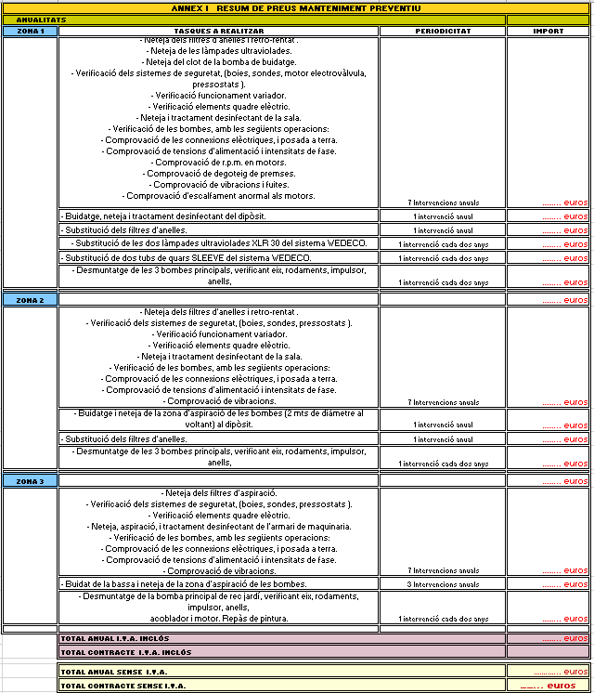
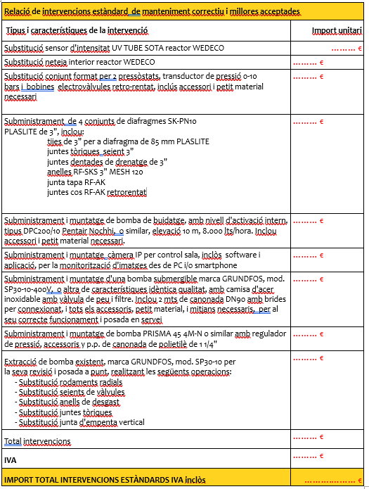

Millores. No es puntuaran aquelles millores sense la corresponent valoració econòmica.
................................................................................................................................................
................................................................................................................................................
................................................................................................................................................
................................................................................................................................................

I per què consti, signo aquesta oferta econòmica.
(lloc i data )
Signatura

